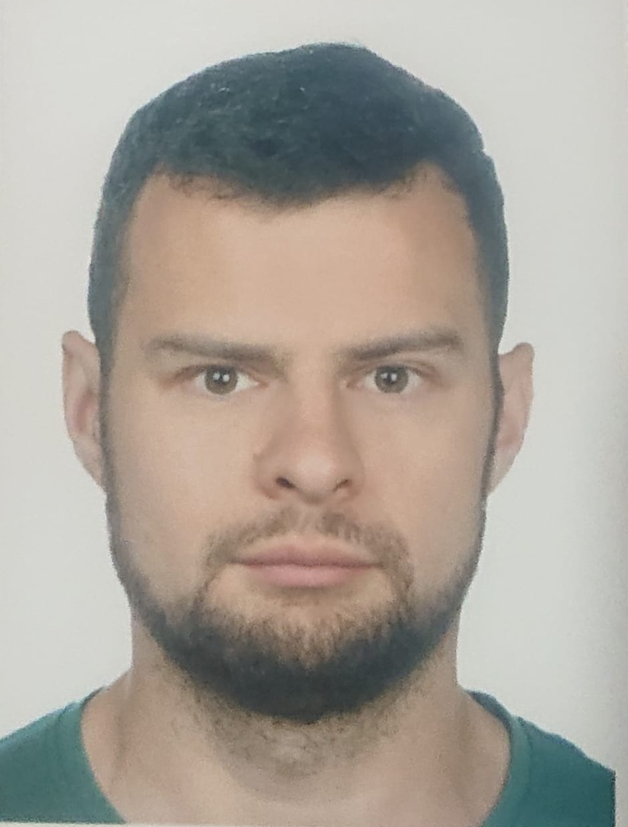 |  | Северов Владислав  Мужчина, 29 лет, родился 9 июня 1991  +7 (901) 5769646 — +380664449807  vladmske@gmail.com — предпочитаемый способ связи  Skype: leolan911  Гражданство: Украина  Готов к переезду, готов к командировкам
Желаемая должность и зарплата
Администратор, менеджер по работе с клиентами  Начало карьеры, студенты  • Информационные технологии, Интернет, Мультимедиа  • Административный персонал  • Консультирование  Занятость: полная занятость  График работы: удаленная работа  Желательное время в пути до работы: не имеет значения |  |  | 16 000  грн
Опыт работы —2 года 8 месяцев
Сентябрь 2019 — Январь 2020  5 месяцев |  | Scrocchiarella  Бармен-кассир  Подготовка бара к рабочей смене, контроль стоп листа  Заготовки, заявки,  Приготовление и отпуск напитков ассортимента бара в соответствии с техкартами;  Поддержание в чистоте барной стойки и оборудования.  Работа с кассой
Март 2018 — Июнь 2019  1 год 4 месяца |  | Частное предприятие, оказывающее услуги для студентов и абитуриентов в решении курсовых работ.  Курировал работу исполнителей и работал с вопросами клиентов.  Взаимодействовал с клиентами с целью выявления потребности и постановка задачи.  Выбор наиболее подходящего исполнителя проекта.  Контроль хода реализации проекта в соответствии с утверждённым графиком.  Урегулирование конфликтных ситуаций между заказчиками и исполнителями на этапе приёмки работ  Увеличил базу возвращающихся клиентов на 20%
Август 2017 — Февраль 2018  7 месяцев |  | Дверной Олимп  Менеджер отдела продаж  Консультирование клиентов по ассортименту и ценам. Ведение сделки до завершения продажи, работа с рекламацией.
Март 2017 — Июль 2017  5 месяцев |  | Интернет провайдер «Триолан»  Менеджер отдела технической поддержки, оператор кол-центра  Тех. поддержка и консультирование клиентов
Сентябрь 2016 — Февраль 2017  6 месяцев |  | Водафон  Оператор call-центра  Консультирование клиентов по линейке продуктов компании  Помощь в выборе оптимальных тарифов и услуг  Повышение уровня дополнительных продаж  Работа с возражениями клиентов  Техническая поддержка клиентов
Образование
Высшее
2015-2018 Ровенский Государственный Гуманитарный Университет
Психология аспирантура
Тема диссертации: Развитие социальной ответственности у детей подросткового возраста

2012-2015 |  | Ровенский Государственный Гуманитарный Университет (Ровно Украина)  Психология, Педагогическая и возрастная психология (последипломное образование)
2008- 2012 |  | РИС КСУ (Ровно, Украина)  Международные отношения и бизнес, Маркетинг (магистратура)
Ключевые навыки
Знание языков |  | Русский — Родной  Английский — B2 — Средне-продвинутый  Украинский — C2 — В совершенстве
Навыки |  | Деловая коммуникация Настройка сетевых подключений Техническая поддержка Консультирование клиентов Работа с возражениями Настройка ПО Настройка ПК Клиентоориентированность работа с физическими лицами Умение работать в команде Работа с претензиями Оценка потребностей клиентов Работа с клиентами Работа с людьми Деловое общение Работа в команде Работа с большим объемом информации Работа с жалобами клиентов Консультирование клиентов по телефону CRM HTML5 CSS3 Sass Bitrix24 AMOSRM
Опыт вождения
Права категории B

